**Министерство труда и социальной защиты**

**Российской Федерации**

**ФЕДЕРАЛЬНАЯ СЛУЖБА**

**ПО ТРУДУ И ЗАНЯТОСТИ**

**(**

**Роструд**

**)**

**Государственная инспекция труда**

**в Челябинской области**

**Свердловский пр., 60, г. Челябинск, 454080,**

**тел./факс. (351) 237-08-32**

**26.01.2018**

**№ 10-122-18-исх**

**На №**

**_____________**

**щ_________________**

Главе Карабашского городского округа

Буданову О.Г.

456143

, Челябинская область, г.

Карабаш, ул. Металлургов, д. 3

|

E-mail: adrakarabash@mail.ru

Уважаемый Олег Геннадьевич

В соответствии с поручением Федеральной службы по труду и занятости от 13.12.2017

№ 4964-ТЗ во всех муниципальных образованиях Челябинской области необходимо

организовать прием граждан по вопросам трудового законодательства и охраны труда

руководством Гострудинспекдии, в том числе с целью выявления задолженности по заработной

плате.

В связи с изложенным, прошу определить место и время приема граждан 30.01.2018

помещении администрации Карабашского городского

(

с 10 до

12

часов)

в

округа

руководителем Государственной инспекции труда в Челябинской области Шишмаковым

Павлом Борисовичем (контактный телефон 351 263-02-62). Эл. почта git074@yandex.ru.

Кроме того, прошу распространить информацию о согласованном месте приема среди

населения Карабашского городского округа.

Приложение: поручение Федеральной службы по труду и занятости от 13.12.2017

№ 4964-ТЗ.

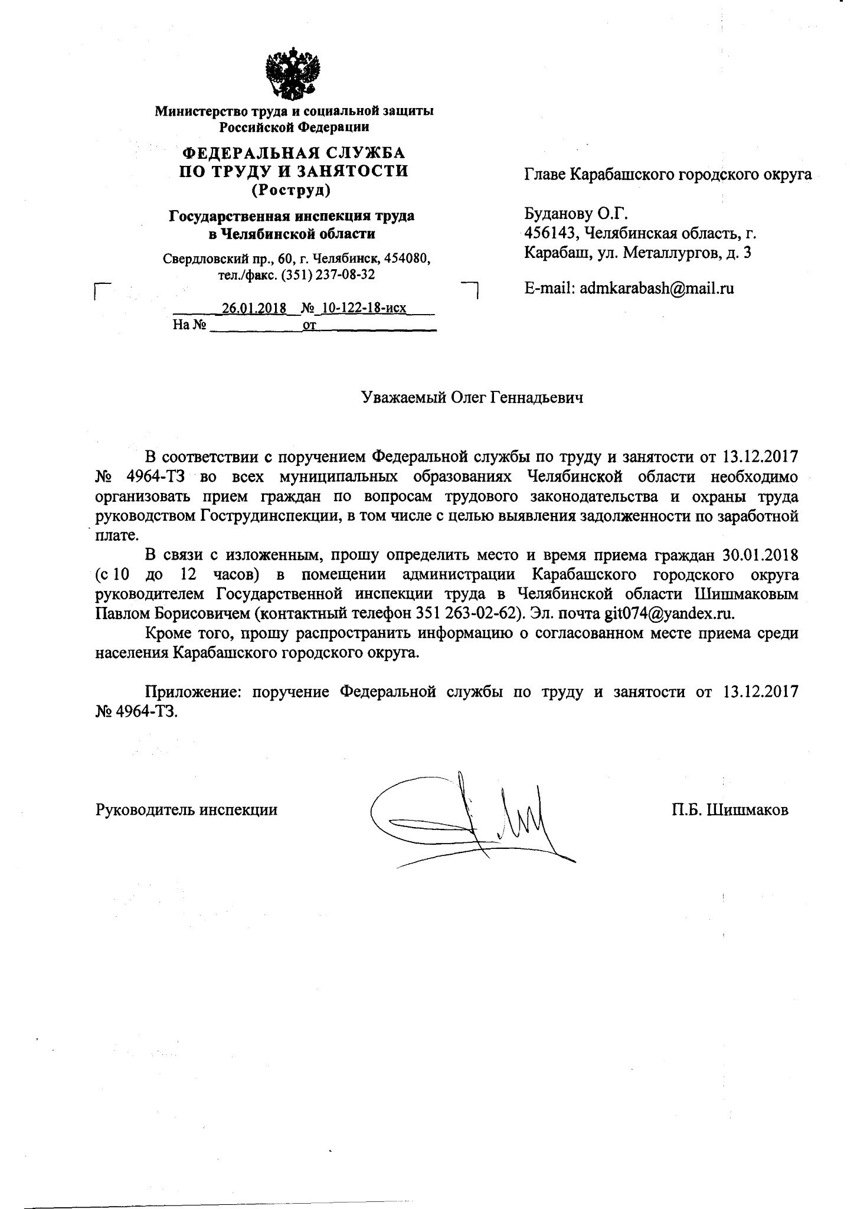

**Министерство труда и социальной защиты**

**Российской Федерации**

ФЕДЕРАЛЬНАЯ СЛУЖБА

ПО ТРУДУ И ЗАНЯТОСТИ

(

Роструд

)

**Руководителям Государственных**

**инспекций труда в субъектах**

**Российской Федерации**

**РУКОВОДИТЕЛЬ**

Биржевая пл., д. 1, Москва, 1090(2

Тел.: (495) 698-84-14 Факс: (495) 628-73-14

**На№**

**от**

**В целях повышения эффективности возложенных на Федеральную**

**службу по труду и занятости (далее - Роструд) полномочий, в том числе по**

**вопросам информирования и консультирования сторон трудовых отношений,**

**поручаю представить в Роструд до 25.12.2017 г. планы - графики приема**

**граждан**

**и**

**и**

**проведения**

**мероприятий**

**по**

**информированию**

**консультированию работодателей в сфере труда на 2018 год, в частности,**

**организовать прием граждан с участием руководителей и их заместителей, а**

**также начальников отделов или главных государственных инспекторов труда**

**во всех муниципальных образованиях, находящихся в соответствующем**

**субъекте**

***(***

***ежеквартально***

**)**

**в течение календарного года, в том числе с целью**

**выявления задолженности по заработной плате.**

**В соответствии со ст. 365 Трудового кодекса Российской Федерации**

**во взаимодействии с Главами муниципальных образований субъектов РФ**

**определить место и время для проведения приема граждан (с оформлением**

**карточки личного приема) и организации проведения мероприятий по**

**информированию и консультированию работодателей и их представителей**

**по вопросам применения норм трудового законодательства и иных**

**нормативных правовых актов, содержащих нормы трудового права.**

**Ежеквартально до**

**10**

**числа месяца, следующего за отчетным**

**кварталом,**

**представлять в Управление государственного надзора в сфере**

**труда (Е.Н. Иванов) на адрес электронной почты Zarplata@rostrud.ru**

**информацию (сведения):**

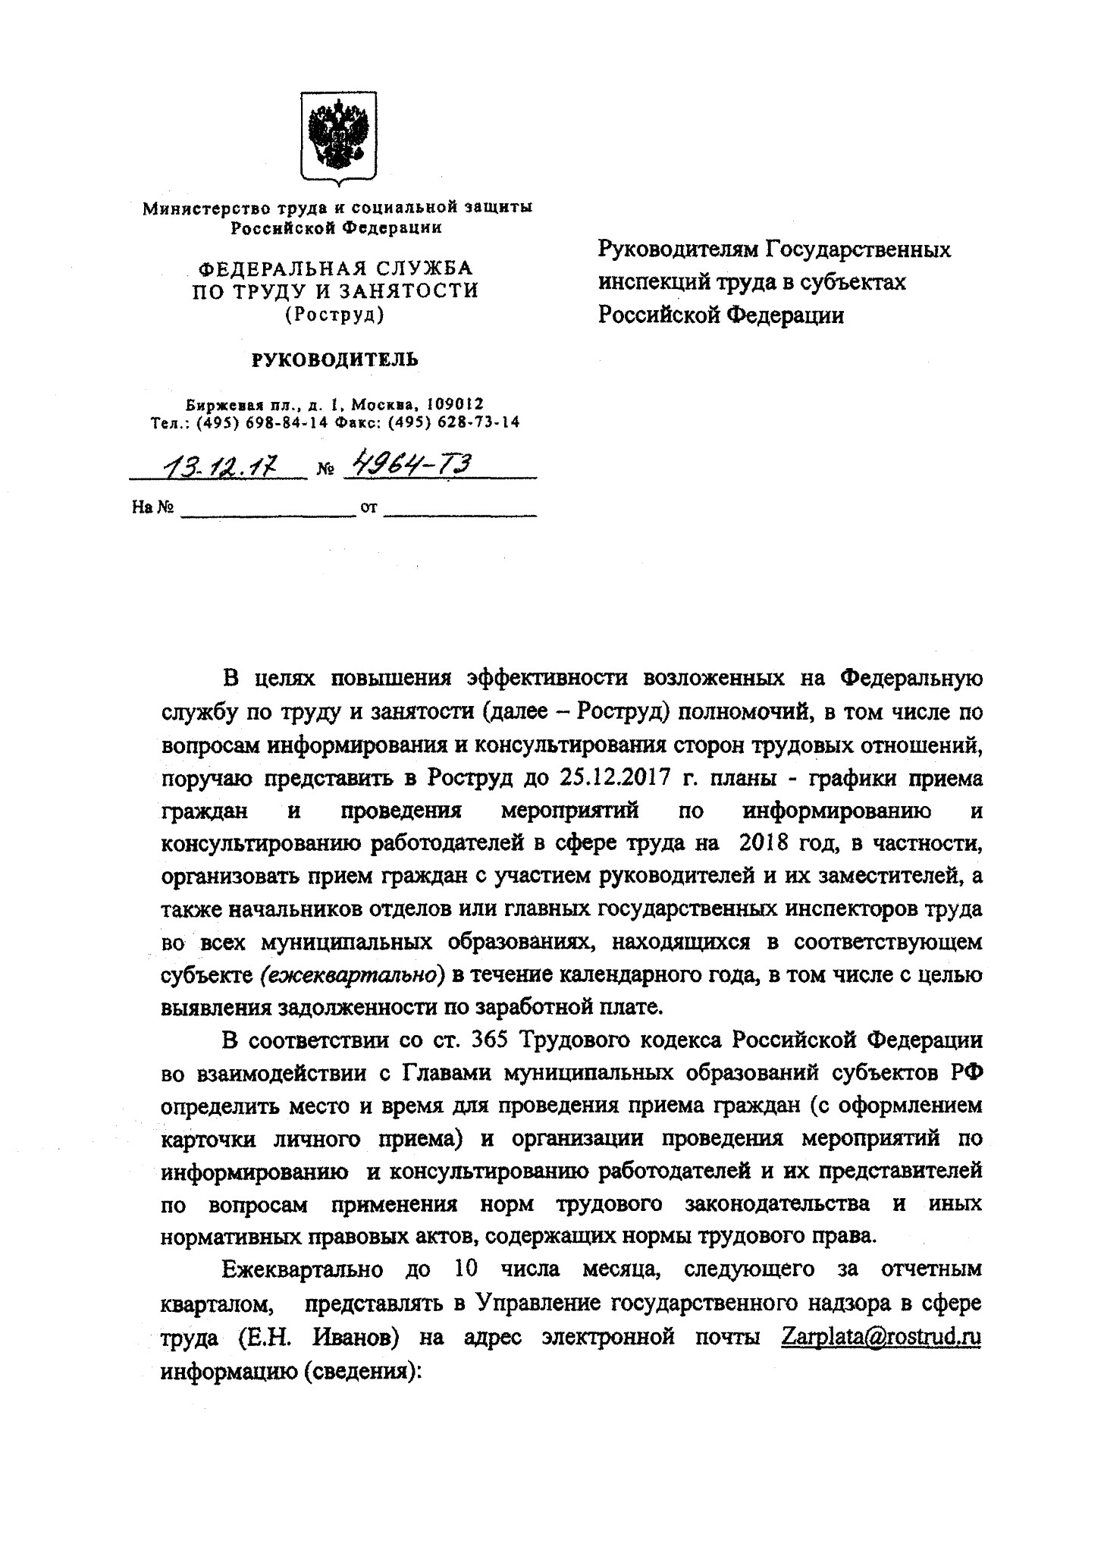

**-**

**о количестве принятых граждан (работников), краткого содержания**

**их обращений и результатах приема;**

**-**

**о юридических лицах и**

**индивидуальных предпринимателях**

**(**

**работодателях), которым была оказана услуга по информированию и**

**консультированию по вопросам соблюдения трудового законодательства,**

**краткого содержания их обращений и результатах приема.**

**В случае внесения изменений и дополнений в планы-графики,**

**необходимо**

**об**

**этом**

**представлять**

**в**

**Роструд**

**информацию**

**по**

**вышеуказанному адресу электронной почты.**

**В.Л. Вуколов**

